ППО Группы ОАО «ММК» ГМПР

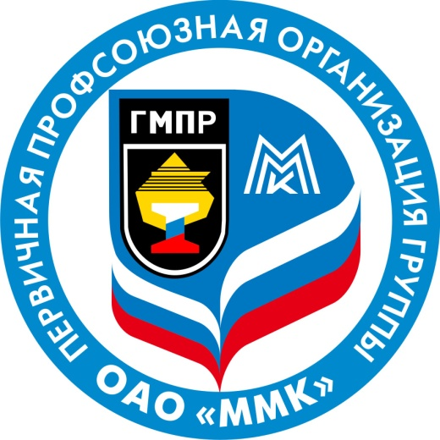

ПОСТАНОВЛЕНИЯ
ПРЕЗИДИУМА ПРОФСОЮЗНОГО КОМИТЕТА

11 мая 2017 года
ППО Группы ОАО «ММК» ГМПР

ПРОФСОЮЗНЫЙ КОМИТЕТ

ПОСТАНОВЛЕНИЕ

11.05.2017 | г. Магнитогорск | № 36-1

О даче мотивированного мнения по проекту приказа директора ЧУ ОАО «ММК» «Детский оздоровительно-образовательный комплекс» «Об утверждении графика работы»

Президиум профсоюзного комитета ПОСТАНОВЛЯЕТ:

Дать согласие на утверждение и введение в действие приказа директора ЧУ ОАО «ММК» «Детский оздоровительно-образовательный комплекс» «Об утверждении графика работы».

Председатель профсоюзного комитета |  | Б. М. Семенов
ППО Группы ОАО «ММК» ГМПР

ПРОФСОЮЗНЫЙ КОМИТЕТ

ПОСТАНОВЛЕНИЕ

11.05.2017 | г. Магнитогорск | № 36-2

О даче мотивированного мнения по проекту приказа директора ЧУ ДО «Спортивный клуб «Металлург-Магнитогорск» «Об утверждении и
введении в действие норм выдачи специальной одежды, специальной обуви и других средств индивидуальной защиты»

Президиум профсоюзного комитета ПОСТАНОВЛЯЕТ:

Дать согласие на утверждение и введение в действие приказа директора ЧУ ДО «Спортивный клуб «Металлург-Магнитогорск» «Об утверждении и введении в действие норм выдачи специальной одежды, специальной обуви и других средств индивидуальной защиты».

Председатель профсоюзного комитета |  | Б. М. Семенов

ППО Группы ОАО «ММК» ГМПР

ПРОФСОЮЗНЫЙ КОМИТЕТ

ПОСТАНОВЛЕНИЕ

11.05.2017 | г. Магнитогорск | № 36-3

О даче мотивированного мнения по проекту изменения № 3 в положение об оплате труда и премировании работников управления подготовки производства
ОАО «ММК» ОП ММК-406-01-01.06.2016, редакция № 11

Президиум профсоюзного комитета ПОСТАНОВЛЯЕТ:

Дать согласие на утверждение и введение в действие изменения № 3 в положение об оплате труда и премировании работников управления подготовки производства ОАО «ММК» ОП ММК-406-01-01.06.2016, редакция № 11.

Председатель профсоюзного комитета |  | Б. М. Семенов

ППО Группы ОАО «ММК» ГМПР

ПРОФСОЮЗНЫЙ КОМИТЕТ

ПОСТАНОВЛЕНИЕ

11.05.2017 | г. Магнитогорск | № 36-4

О даче мотивированного мнения по проекту изменения № 3 к положению об оплате труда и премировании работников службы технического обслуживания
вспомогательных цехов ООО «ОСК» ОП ОСК 661-03-01.10.2016

Президиум профсоюзного комитета ПОСТАНОВЛЯЕТ:

Дать согласие на утверждение и введение в действие изменения № 3 к положению об оплате труда и премировании работников службы технического обслуживания вспомогательных цехов ООО «ОСК» ОП ОСК 661-03-01.10.2016.

Председатель профсоюзного комитета |  | Б. М. Семенов

ППО Группы ОАО «ММК» ГМПР

ПРОФСОЮЗНЫЙ КОМИТЕТ

ПОСТАНОВЛЕНИЕ

11.05.2017 | г. Магнитогорск | № 36-5

О даче мотивированного мнения по проекту изменения № 7 к положению об оплате труда и премировании работников кустового ремонтного цеха № 1 ООО
«ОСК» ОП ОСК 648-02-01.07.2015, редакция № 0

Президиум профсоюзного комитета ПОСТАНОВЛЯЕТ:

Дать согласие на утверждение и введение в действие изменения № 7 к положению об оплате труда и премировании работников кустового ремонтного цеха № 1 ООО «ОСК» ОП ОСК 648-02-01.07.2015, редакция № 0.

Председатель профсоюзного комитета |  | Б. М. Семенов

